# 体系架构

从构架上说，我们可以把 JPDA 看作成是一个 C/S 体系结构的应用，在这个构架下，我们可以方便地通过网络，在任意的地点调试另外一个虚拟机上的程序，这个就很好地解决了部署和测试的问题，尤其满足解决了很多网络时代中的开发应用的需求。前端和后端的分离，也方便用户开发适合于自己的调试工具。

# 基础知识

# Eclipse

1. eclipse断点调试
   1. http://blog.csdn.net/maritimesun/article/details/7815903
2. 详解eclipse断点

<http://blog.csdn.net/chengc017/article/details/7182147>

1. 玩转eclipse

<http://jingyan.baidu.com/article/e6c8503c120bdae54f1a180a.html?qq-pf-to=pcqq.c2c>

# 术语缩略语

# 国内外研究状况

具体而言，对于Android 应用程序层和应用程序框架层， 业界主流多采用

Eclispe+ADT(Android Development Tools)+ DDMS(Dalvik Debug Monitor Service)的方式。另外其它支持JDWP(Java Debug Wire Protocol Transport Interface)协议的通用Java调试工具都可以使用，如JDB(The Java Debugger)和JSwat(a graphical Java™ debugger)；

对于系统运行库层则多采用传统的Linux 用户空间调试器 - GDB(the GNU ProjectDebugger)。

如何解决多个软件层次的调试协调问题成了决定Android 平台调试器效率的关键所在。

# 工作进度

|  |  |  |
| --- | --- | --- |
| 日期 | 存在问题 | 解决问题 |
| 2016-8-4 |  | 1、调整第一章《课题来源及意义》，修改语句，满足大半页纸要求 |
| 2016-8-5 | 2.1描述的几个工具是否在一个层次？还有其他相关工具吗？可以提炼出需要比较的工具 | 1、调整第二章（国内外现状分析） |
|  | 基于Applet调试和基于操作系统的调试都只能调试以方面吗？我们是基于两方面的调试 |  |
|  | 2.3对比分析，从工具的哪个方面进行比较？如果只是 |  |
|  | 1. JPDA研究 2. Eclipse调试框架研究 3. 还需要什么研究？ | 2、第三章3.2研究内容 |
|  |  | 3、将论文参考部分删除，只保留提交部分 |
|  | 对4.3.1进行详细描述  还需要有用例描述部分 | 4、添加4.3功能用例图， |

# 参考

# 系统架构

*根据。。。。。。。。。。。 总体框架，将本课题所研究的系统分成5（3,4）个层次架构，具体图13所示：*

|  |  |
| --- | --- |
| *用户层* |  |
| *业务*  *展现层* |  |
| *功能*  *定制层* |  |
| *组件*  *开发层* |  |
| *基础*  *支撑层* |  |

*图13：平台总体框架图*

1. *展现层*

*展现层分为三部分，互联网上的公众互动服务子系统为企业、个人提供服务的统一的、一站式的服务的窗口。政府内网的区县级劳动关系行政执法服务平台为部门领导、业务科室、执法人员提供相关的信息服务。*

1. *应用层*

*应用服务层主要包括公众互动服务、行政执法、劳动保障监察、社会保险稽核、劳动争议仲裁、系统管理。应用层的业务系统根据应用支撑层提供的加工后的数据，根据一定的业务逻辑，将信息组织成所需的格式提供给用户。*

1. *应用支撑层*

*应用支撑层为区县级劳动关系行政执法服务平台建设提供支撑平台，由基础应用开发平台、报表工具、工作流引擎组成。另外，所有业务应用系统和应用支撑层软件统一运行在Java应用服务器上。*

1. *数据资源层*

*本项目通过建立统一的标准和机制，对人社局现有的劳动人事关系相关业务系统资源、信息资源和沟通渠道进行整合，实现相关业务应用系统的数据信息的整合，为劳动人事纠纷行政执法提供个性化的服务。*

1. *基础设施层*

*基础设施层分为软件设施、硬件设施以及网络基础设施，其中，软件设施包括服务器自带的操作系统、数据库服务器软件等；硬件设施包括主机、存储、备份等硬件设备；网络基础设施为系统运行所依赖的网络环境。*

*保障体系涉及到上述的各个层面，由于IT基础平台使用资源服务平台，所以体系的设计在资源平台现有的体系基础上，还应包括数据资源层、应用支撑层、应用层、展现层的系统运维体系。*

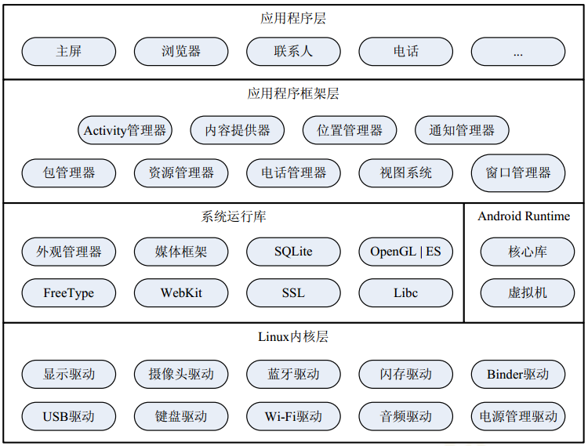

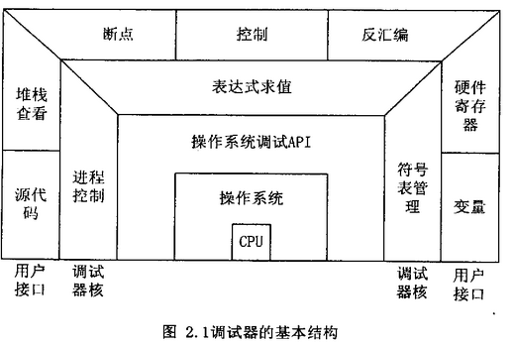

# 功能需求分析

业务需求如何导出功能需求？

设置断点、变量查看及修改、单步运行、全速运行、调用栈查看如何导出与调试器、调试代理、JavaCard、主机之间的关系？从时序图能够清楚表述

又如何分析出调试代理下要实现的5大功能，

调试器监听

VM监听

调试信息管理

命令处理

事件处理

以及JavaCard下要执行的4大功能：

JCDWP协议包收发

JCDWP命令执行

VM信息管理

VM信息服务

功能需求有以下方面：

（1）断点的添加、删除和断点事件判断；

（2）单步事件的添加、删除及步入、步出和步过事件判断；

（3）虚拟机暂停、继续执行；

（4）虚拟机暂停时显示Java的方法栈；

（5）本地变量查看、修改；

（6）实例域变量查看、修改；

（7）静态域变量查看修改。

# 系统设计原则

【来自路新喜模板】

*1. 系统性原则*

*统筹规划、统一设计，保证整个系统的统一和数据的一致，将是最重要的也是最困难的，必须把系统性作为区县级劳动关系行政执法服务平台建设过程中最关键的要求来抓，采取强有力的组织措施和严格的制度保障。*

*2. 服务性原则*

*向最终用户提供直接、方便的信息服务是本系统的基本任务。首先，服务应该使区县劳工人事关系管理部门感到系统服务的实用性和效率性，其关键在于对使用需求都能够及时、真实、高效的形成应答和结果。其次，应该在不断加大服务深度和广度的同时，在各方面资源条件允许的情况下，应尽可能的考虑服务的空间接近度，即只要能满足必要的技术、管理、经济等实现条件，原则上都应该达成更广泛的实现。*

*3. 可管理性原则*

*在区县级劳动关系行政执法服务平台劳动关系行政执法服务平台的建设中，服务质量是核心问题，应强化建立各个服务项的服务标准和服务规范，并以此进行相应的资源配置和管理流程设计，其中包括人员培训、质量监管、成效评估、技术使用等，以促使服务在应用中不断升级，从而形成系统运维的良性循环。*

*4. 实用性原则*

*能够满足实际需要、切实解决当前业务问题是工作的核心，尽可能用简单、统一、易用的方式来实现系统功能，避免追求片面的功能多样性，开发了一些无效、无用的功能。*

*6. 可扩展性原则*

*建设区县级劳动关系行政执法服务平台是一个不断发展中的应用系统，在系统设计时要考虑到当新技术，新产品不断出现时应能容纳这些新内容；当业务需求、外部环境发生变化时，可以扩展系统的功能和性能。*

*7. 经济性原则*

*充分利用现有软硬件资源和平台，最大程度地降低系统成本。*

*8. 开放性原则*

*开放性是当代信息系统建设的重要标志之一，坚持开放性有利于采用多种先进技术和产品，为了使系统具有较强的生命力和开放性，应遵循已有的国际标准和工业标准。*

*9. 易用性原则*

*按照管理部门实际工作的需求进行设计，以最终用户信息需求为导向，特别强调系统建设要符合领导和执法人员的思维方式和工作习惯，要方便非计算机专业人员的使用。*

*10. 安全性原则*

*建设区县级劳动关系行政执法服务平台涉及区县的企业、人员和案件类的敏感数据，系统必须具有必要的安全保护和保密措施，以及对计算机犯罪和病毒的防范能力。*

# 关键问题及解决思路

【来自路新喜模板】

1. **难点分析**

* 难点1:梳理工作难度大,关系复杂

本课题需要根据劳工关系管理部门现在的业务，结合实际需要梳理创新一套新型执法检查模式和管理流程，管理流程中涉及的执法检查点需要结合日常的执法检查工作的需要，按照四大业务模块和重点监管对象，从行政执法建设的八个监管方面梳理，还要考虑检查点涉及的技术标准、认定依据、处罚依据、证据材料、数据参考等方面的内容。数据参考需要梳理在劳动人事纠纷相关的制度、事件、单体等之间的关系，以及管理机构与劳动人事纠纷双方建立单位之间的关系。技术标准、认定依据、处罚依据、证据材料需要梳理劳动人事相关多个现有的法律法规及地方管理条例、规范性文件、相关标准,并服务于劳动人事纠纷行政执法过程中，这个就是项目建设的难点之一。

* 难点2：实现部、市、区三级数据全面共享，提高行政执法检查效率

本项目共涉及与部、市、区相关业务系统的几十类数据进行交换和共享，基本上都是通过市级基础数据库平台实现共享的。那么如何通过建立一套全面、规范的数据共享机制，实现本平台与共享数据的全面融合，提高行政执法检查效率是本项目建设的一大难点。

* 难点3：劳动人事纠纷行政执法工作机制改革，新平台必须适应行政执法业务的发展变化

劳动人事纠纷行政执法工作机制改革是一项长期的、不断完善的过程，在改革过程中存在着大量不确定的因素。针对目前行政执法业务办理要求高效的前提下，如何应对变化，快速适应业务需求，是本项目要面对的一项挑战。

* 难点4：既要支持普通电脑操作，又要支持平板电脑移动执法

本系统既有在办公室通过普通电脑进行办公的工作人员，也有在施工现场通过平板电脑移动执法的工作人员，这样就需要在技术实现上突破现有的技术框架，对我们提出新的挑战。

1. **初步解决思路：**

通过对本课题建设需求的分析，在本课题研究过程中，以全新的设计理念和技术实现来拓展建设思路，逐步克服系统建设的各项难点，保质保量地完成建设任务。针对本课题提出“113”劳动人事关系管理模式，具体如下：

* “1个入口”：纠纷投诉、案件举报；
* “1个流转”：转街镇调解案件、案件分发监察/稽核/仲裁；
* “3个处理”：监察案件处理、稽核案件处理、仲裁案件处理。

# 技术指标

* *可靠性要求：系统平台性能：要求采用通用性好的计算机系统、安全可靠的操作系统以及大型数据库系统，保证系统良好的性能。*
* *应用支撑平台性能：要求应用支撑平台为业务应用系统的开发和运行提供技术支撑，并具有灵活的可扩充性和高度的可配置管理性。*
* *应用系统性能：应用系统应满足用户的要求，稳定、可靠、实用。人机界面友好，输出、输入方便，图表生成灵活美观，检索、查询简单快捷。*
* *支持最高500个并发用户，正常200个并发用户的性能要求；统登录时间不大于2秒，通过率达到100%；业务办理响应时间不得大于3秒，统计查询响应时间不得大于5秒。*
* *支持年数据量150GB的数据量。*
* *安全性能：按照信息密级，在不同的信息安全域实施相应的安全等级保护；对不同安全等级的信息，通过身份认证和访问控制，实现授权访问；同时整个系统具备数据备份、恢复和应急响应等功能。*
* *数据质量：系统数据应及时、准确、完整，能够满足汇总统计、制表制图、分析计算、模型测算等要求。*

# 技术选型

1. SSH框架

区县级劳动关系行政执法服务平台的开发采用struts+spring+hibernate集成框架，也是目前较流行的一种Web应用程序开源框架。

1. 支持SOA架构

目前SOA架构己是系统应用的主流技术， SOA架构解决了异构系统集成中的很多问题，减少了各个应用系统之间的耦合程度，同时可以方便地实现各个业务系统之间的互联，并且具体实现和技术无关。SOA架构是业务应用集成的发展趋势。

1. 4G移动通信技术

现场移动执法采用4G移动通讯技术，实现快速传输数据、高质量、音频、视频和图像等。

1. 数据挖掘技术

从执法部门、市级单位以共享过程劳动人事关系类数据后，需要大量的数据清理、数据变换、数据挖掘分析等工作。